**Починена сеть из файла (<https://disk.yandex.ru/d/pxY6JoEJ8AHhew> ), все линки были зеленые:**

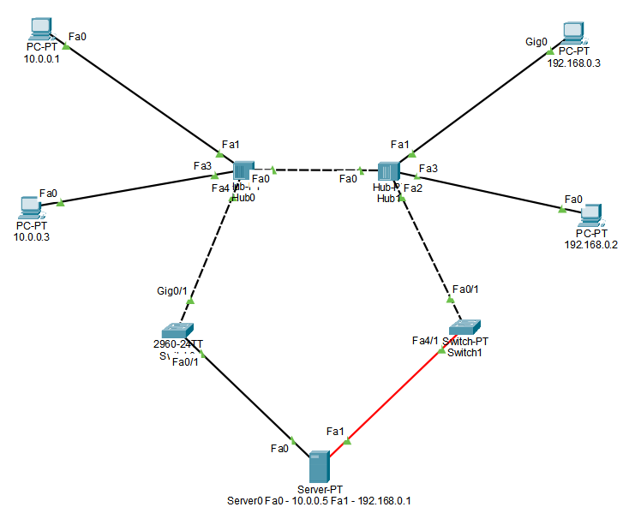

**Скриншоты успешного пинга с РС 10.0.0.1 на интерфейс сервера Fa0 10.0.0.5:**

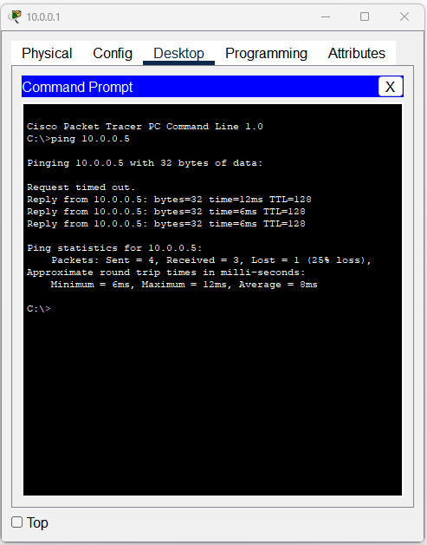

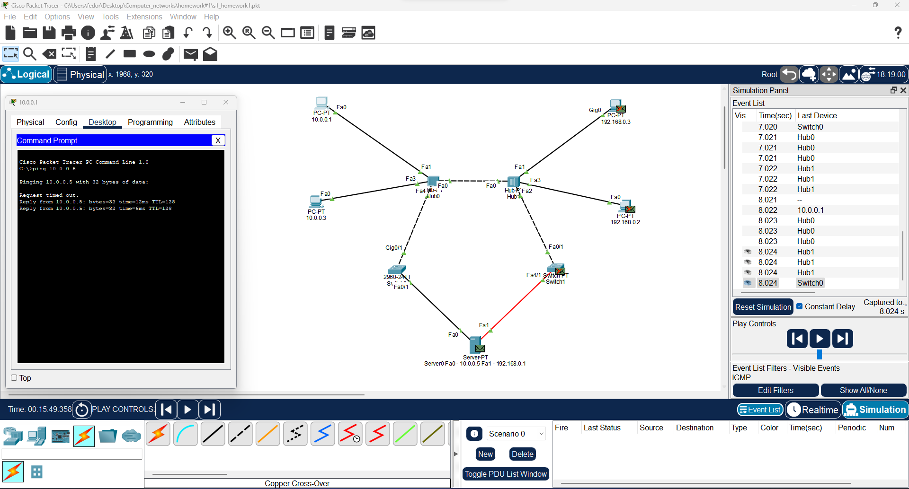

**Скриншоты успешного пинга с РС 10.0.0.1 на PC 10.0.0.3:**

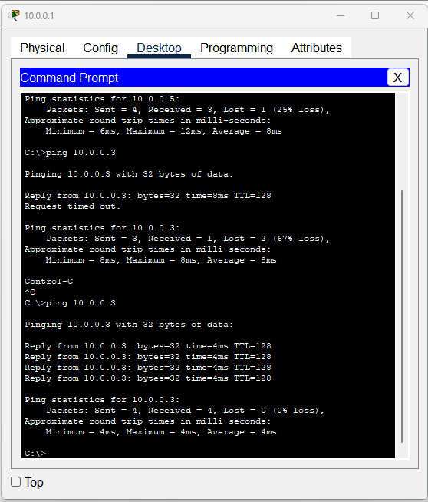

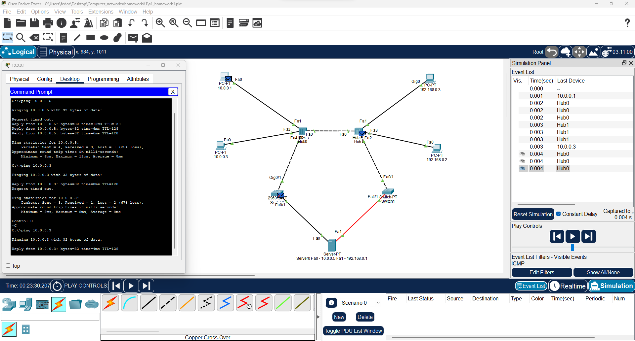

**Скриншоты успешного пинга с РС 192.168.0.2 на интерфейс сервера Fa1 192.168.0.1:**

